**Medlemsportal Degis IF**

**AKS**

**Vers 1.00**

**AKS har framtagits av David Grenmyr på uppdrag av Degis IF**

**Innehållsförteckning:**

**Sida:**

1. **Försättsblad**
2. **Problembeskrivning**
3. **Konceptuell Datamodell**
4. **Fysisk Datamodell**
5. **Exempeldata**
6. **Mockup**
7. **Godkännandesida**

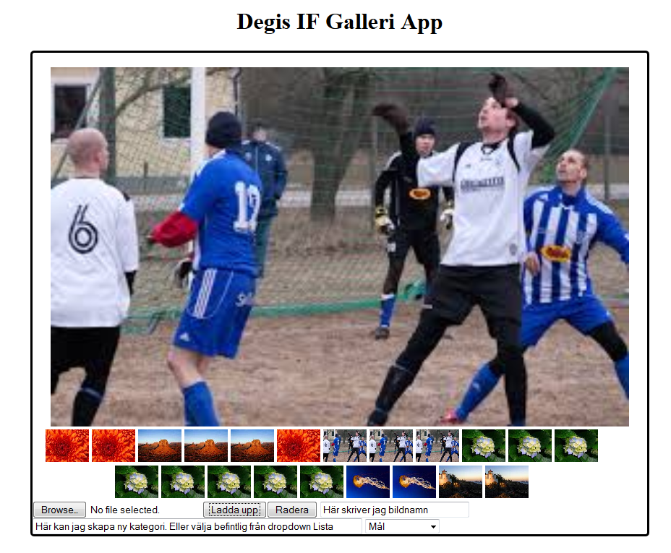

**2. Problembeskrivning**

Fotbollsföreningen Degis IF har idag en medlemsportal där alla registrerade medlemmar har egna profiler. Alla har tillgång till det gemensamma bildgalleriet som är en stor samling bilder. Som för närvarande endast är kategoriserade under säsonger.

Efter ett stort intresse från spelare vill föreningen även kunna kategorisera bilder under olika sammanhang exempelvis ”träningsläger 08” eller ” Vassmolösa BK borta 09”.

För att får en mer levande hemsida vill föreningen att medlemmar ska kunna ladda upp eller ta bort sina egna bilder i föreningens galleri. Bilderna ska då även gå att tagga med flera olika tags.

Medlemmar av föreningen ska sen kunna skriva kommentarer på bild och samma bild ska kunna ha flera kommentarer.

Tidsplanering för projekt

|  |  |  |  |  |  |
| --- | --- | --- | --- | --- | --- |
|  | 2014-02-18 | 2014-02-25 | 2014-03-03 | 2014-03-14 | 2014-03-19 |
| Uppdragsbeskrivning |  |  |  |  |  |
| AKS steg 1 |  |  |  |  |  |
| Databas implementering |  |  |  |  |  |
| Applikation Utveckling |  |  |  |  |  |
| Applikation testning |  |  |  |  |  |
| Klart för examination |  |  |  |  |  |

David Grenmyr

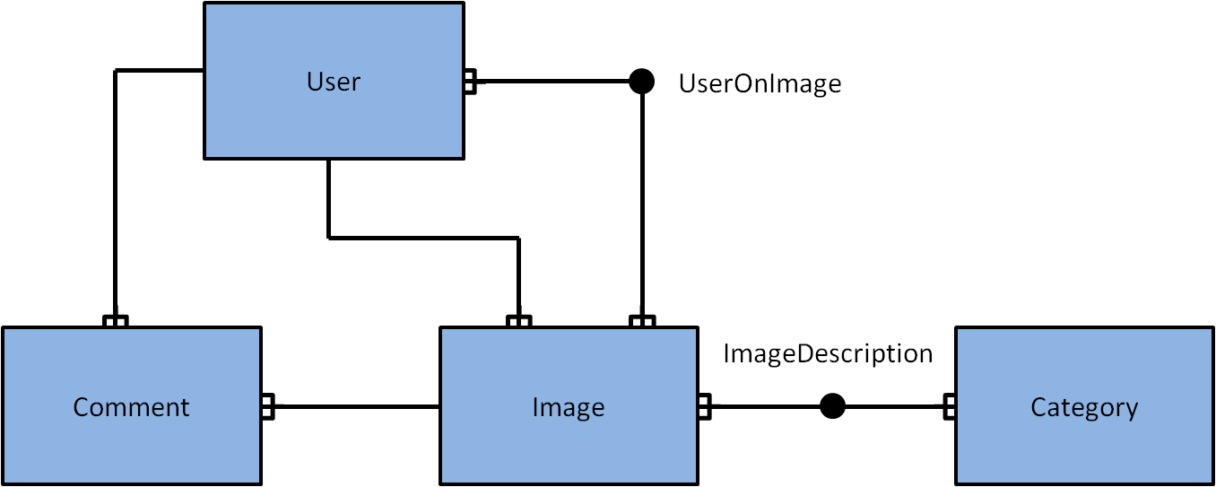**3. Konceptuell Datamodell**

Tabellprecisering Comment Tabell. Tabellprecisering Category Tabell.

|  |  |  |
| --- | --- | --- |
| Comment | Typ | Längd |
| CommentID | N,PK | - |
| Comment | C | 1000 |
| Datum | D | - |
| UserID | N, FK | - |
| ImageID | N, FK | - |

|  |  |  |
| --- | --- | --- |
| Category | Typ | Längd |
| CategoryID | N, PK | - |
| Category | C | 20 |

Tabellprecisering ImageDescription Tabell.

|  |  |  |
| --- | --- | --- |
| ImageDescription | Typ | Längd |
| ImageID | N, PK | - |
| CategoryID | N, PK | - |
| Year | D | - |

Tabellprecisering Image Tabell.

|  |  |  |
| --- | --- | --- |
| Image | Typ | Längd |
| ImageID | N, PK | - |
| ImageName | C | 20 |
| UpLoaded | D | - |
| UserID | N, FK | - |

|  |  |  |
| --- | --- | --- |
| User | Typ | Längd |
| UserID | N, PK | - |
| UserName | C | 20 |
| Email | C | 100 |
| Registration | D | - |

Tabellprecisering User Tabell.

Tabellprecisering UserOnImage

|  |  |  |
| --- | --- | --- |
| UserOnImage | Typ | Längd |
| UserID | N, PK | - |
| ImageID | N, Pk | - |

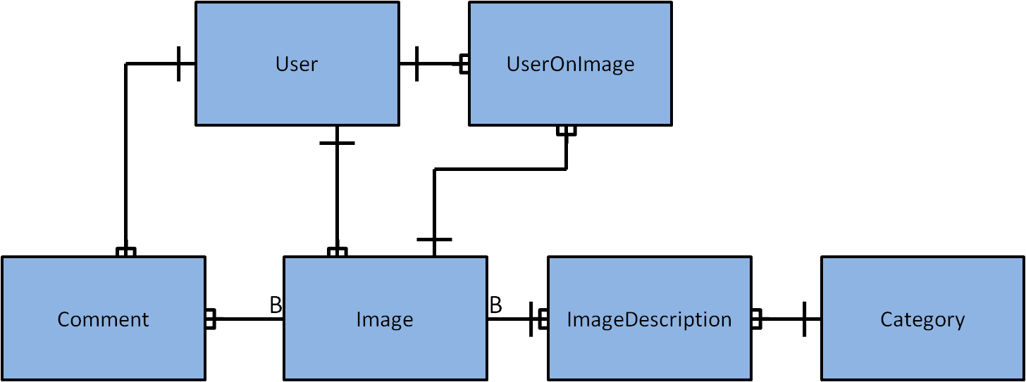**4. Fysisk Datamodell**

Tabellprecisering Comment Tabell. Tabellprecisering Category Tabell.

|  |  |  |
| --- | --- | --- |
| Comment | Typ | Längd |
| CommentID | smallint, PK | - |
| Comment | VarChar | 1000 |
| Datum | D | - |
| *UserID* | Smallint, FK | - |
| *ImageID* | Smallint, FK | - |

|  |  |  |
| --- | --- | --- |
| Category | Typ | Längd |
| CategoryID | Tinyint, PK | - |
| Category | Varchar | 20 |

Tabellprecisering ImageDescription

|  |  |  |
| --- | --- | --- |
| ImageDescription | Typ | Längd |
| ImageDescID | Smallint, PK | - |
| *ImageID* | SmallInt,FK | - |
| *CategoryID* | TinyInt, FK | - |
| Year | D | - |

Tabellprecisering Image Tabell.

|  |  |  |
| --- | --- | --- |
| Image | Typ | Längd |
| ImageID | Smallint, PK | - |
| ImageName | varChar | 20 |
| UpLoaded | D | - |
| *UserID* | Smallint, FK | - |
| *UserOnImageID* | Smallint,FK | - |

|  |  |  |
| --- | --- | --- |
| User | Typ | Längd |
| UserID | SmallInt, PK | - |
| UserName | VarChar | 20 |
| Email | VarChar | 100 |
| RegDate | D | - |
| *UserOnImageID* | Smallint,FK | - |

Tabellprecisering User Tabell.

Tabellprecisering UserOnImage Tabell.

|  |  |  |
| --- | --- | --- |
| UserOnImage | Typ | Längd |
| UserOnImageID | Smallint, PK | - |
| *UserID* | Smallint,FK | - |
| *ImageID* | Smallint,FK | - |

**5. Exempeldata**

|  |  |  |  |  |
| --- | --- | --- | --- | --- |
| ImageID | CommID | Comm | Date | *UserID* |
| 1 | 1 | Nice Pic… | 2013-09-15:15:39 | 1 |
| 1 | 2 | How did you manage to score? | 2013-11-10:01:22 | 11 |
| 9 | 3 | It is David to the right. | 2013-12-22:11:52 | 2 |
| 7 | 4 | Yay | 2014-01-01:31:00 | 17 |
| 33 | 5 | I wish we had more wins like this.. | 2014-01-11:01:44 | 1 |

Comment Tabell.

Image Tabell.

|  |  |  |  |  |
| --- | --- | --- | --- | --- |
| ImageID | UpLoaded | *UserID* | Year | SaveName |
| 1 | 2013-09-15:15:39 | 1 | 2014-01-05 | 2kht30ys.png |
| 2 | 2013-09-15:15:52 | 7 | 2011-03-15 | 1wvibktk.jpg |
| 3 | 2013-09-16:01:32 | 3 | 2012-05-20 | 0rw4b5ye.png |
| 4 | 2013-10-01:22:20 | 2 | 2011-03-15 | Hstaexkb.jpg |
| 5 | 2014-01-01:13:04 | 6 | 2011-08-30 | Kghghbcv.png |

Category Tabell. ImageDescription Tabell.

User Tabell.

UserOnImage

|  |  |  |  |  |
| --- | --- | --- | --- | --- |
| ImageID | ImageDescID | *CategoryID* | Edited | ImgName |
| 1 | 1 | 1 | 2014-01-06 | Träningsmatch |
| 1 | 2 | 3 | 2014-01-05 | Match mot Rival |
| 2 | 3 | 1 | 2012-01-01 | Mål |
| 3 | 4 | 2 | 2012-06-01 | Lagbild09 |
| 6 | 5 | 11 | 2015-01-01 | Rolig |

|  |  |
| --- | --- |
| CategoryID | Category |
| 1 | Mål |
| 2 | Match |
| 3 | Rolig |
| 4 | Lagbild |
| 5 | Tackling |

**6. Mockup**

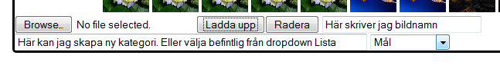

**Funktioner och Validering av indatakontroller. (se bild)**

|  |  |  |
| --- | --- | --- |
| Fält/Knapp | Funktion | Validering |
| Knappen: ”Browse” | Möjlighet för användare att välja bild ifrån disk som ska laddas upp. | Godkänner endast bildtyper av korrekt format, ex (PNG,JPEG,GIF) |
| Textfältet: ”Här skriver jag bildnamn” | Döpa om bildnamn från användarens disk till ett nytt bildnamn, lämnas fält tomt kommer befintligt namn från disk användas. | Max antal tecken: 20  Endast bokstäver och siffror är giltiga tecken. Eventuellt kan fler tecken tillåtas vid behov. |
| Textfältet: ”Här kan jag skapa ny kategori. Eller v….” + dropdown lista med vald kategori ”Mål”. | Möjlighet för användareatt antingen skapa ny kategori i textfält. Eller välja befintlig kategori från databasens catagory tabell. Det framgår ej av bild, men jag vill även att en bild ska kunna tilldelas flera kategorier. | Max antal tecken: 20  Endast bokstäver och siffror, eventuellt kan vid behov fler tecken tillåtas. Tillåter ej nullvärde. |
| Knappen: ”Ladda upp” | Ladda upp filens filnamn, Grupp(er) till databas. | Alla valideringar av filnamn, grupper och bildtyp måste valideras för en post av min bild med dess egenskaper ska tilldelas mina databas tabeller. |

|  |  |  |
| --- | --- | --- |
| ImageID | UserOnImageID | *UserID* |
| 2 | 1 | 1 |
| 5 | 2 | 1 |
| 7 | 3 | 1 |
| 2 | 4 | 2 |
| 2 | 5 | 3 |

**7.Mockup**

|  |  |  |  |
| --- | --- | --- | --- |
| UserID | UserName | Email | RegDate |
| 1 | Grenis | David@Hotmail.com | 2013-10-15 |
| 2 | Gabbe | [Txt1@yahoo.com](mailto:Txt1@yahoo.com) | 2013-10-15 |
| 3 | Amadeus | [Ama22@Hotmail.com](mailto:Ama22@Hotmail.com) | 2013-10-03 |
| 4 | Calle | CG82@telia.se | 2013-11-22 |
| 5 | Dea | Andreas.Danielsson@hotmail.com | 2013-08-06 |